3^{ο} Δημοτικό Σχολείο Κατερίνης

Κανονισµός Λειτουργίας Βιβλιοθήκης

Ωράριο Βιβλιοθήκης
Η βιβλιοθήκη είναι ανοιχτή Τρίτη 10:45 - 11:30, Τετάρτη: 10:45 - 11:30 και Παρασκευή από τις 11:45 έως τις 12:20.

Γενικοί κανόνες
Πριν από την είσοδό τους στη Βιβλιοθήκη, οι μαθητές, το διδακτικό προσωπικό καθώς και όλα τα μέλη της σχολικής κοινότητας οφείλουν να γνωρίζουν και να τηρούν τους παρακάτω γενικούς κανόνες:

- Στον χώρο της Βιβλιοθήκης πρέπει να επικρατεί απόλυτη ησυχία. Πρόκειται για χώρο μελέτης και έρευνας.
- Απαγορεύεται η είσοδος στη Βιβλιοθήκη με φαγητό και ροφήματα. Επιτρέπονται μόνο τα μπουκαλάκια με νερό.
- Προσέχουμε και διατηρούμε σε άριστη κατάσταση τον εξοπλισμό και τη συλλογή της Βιβλιοθήκης (βιβλία, γραφεία, κ.α.).
- Δεν επανατοποθετούμε τα βιβλία στα ράφια. Τα βιβλία που χρησιμοποιήσαμε, τα αφήνουμε στα τραπέζια του αναγνωστηρίου.

Κανόνες δανεισμού
- Δικαίωμα δανεισμού έχουν όλα τα μέλη του Σχολείου (μαθητές,
- εκπαιδευτικοί & λοιποί εργαζόμενοι).
- Ο δανεισμός γίνεται με την επίδειξη της «Κάρτας Αναγνώστη» η οποία εκδίδεται από τη Βιβλιοθήκη για κάθε μέλος του Σχολείου. Οι μαθητές του Δημοτικού μπορούν να δανείζονται 1-2 βιβλία κάθε φορά για διάστημα έως και δύο εβδομάδες.
- Το εκπαιδευτικό προσωπικό (δάσκαλοι & καθηγητές) μπορούν να δανειστούν έως και πέντε βιβλία τη φορά, για διάστημα έως και ένα μήνα.
- Όλα τα μέλη μπορούν να ανανεώσουν την περίοδο δανεισμού για μία επιπλέον εβδομάδα.
- Όλα τα μέλη πρέπει να επιστρέφουν τα βιβλία στην ώρα τους, πριν δηλαδή τη λήξη της περιόδου δανεισμού.
- Το πληροφοριακό υλικό (εγκυκλοπαίδειες, λεξικά, περιοδικά κ.α.) δεν δανείζεται.
- Δεν υπογραμμίζουμε και δεν σημειώνουμε στα βιβλία που δανειζόμαστε.
- Σε περίπτωση φθοράς ή απώλειας το βιβλίο πρέπει να αντικατασταθεί από τον δανειζόμενο.
- Σε περίπτωση που ο δανειζόμενος δεν τηρεί τους όρους και τα χρονικά όρια του δανεισμού, διαγράφεται από τον κατάλογο μελών της Δανειστικής Βιβλιοθήκης και χάνει πλέον το δικαίωμα δανεισμού βιβλίων.

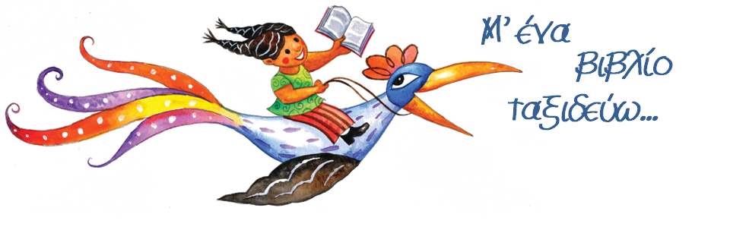

.
Αίτηση εγγραφής στη Σχολική Βιβλιοθήκη
του 3^{ου} Δημοτικού Κατερίνης

Ονοματεπώνυμο κηδεμόνα: ………………………………………………………………
Ονοματεπώνυμο χρήστη: ………………………………………………………………….
Τάξη: ……………………………
Διεύθυνση κατοικίας: ………………………………………………………………………
Τηλέφωνο σταθερό : ………………………………………….
Τηλέφωνο κινητό : .….…………………………………………
Ηλεκτρονικό Ταχυδρομείο: ………………………………………………………………………..
Μετά από την ανάγνωση του κανονισμού λειτουργίας της Σχολικής Βιβλιοθήκης του 3^{ου} Δ.Σ. Κατερίνης, δηλώνουμε ότι αποδεχόμαστε ανεπιφύλακτα όλους τους όρους και ζητούμε να κάνετε δεκτή την αίτησή μας για απόκτηση κάρτας μέλους της Σχολικής Βιβλιοθήκης.

Ημερομηνία: ………………………………………………………………………..
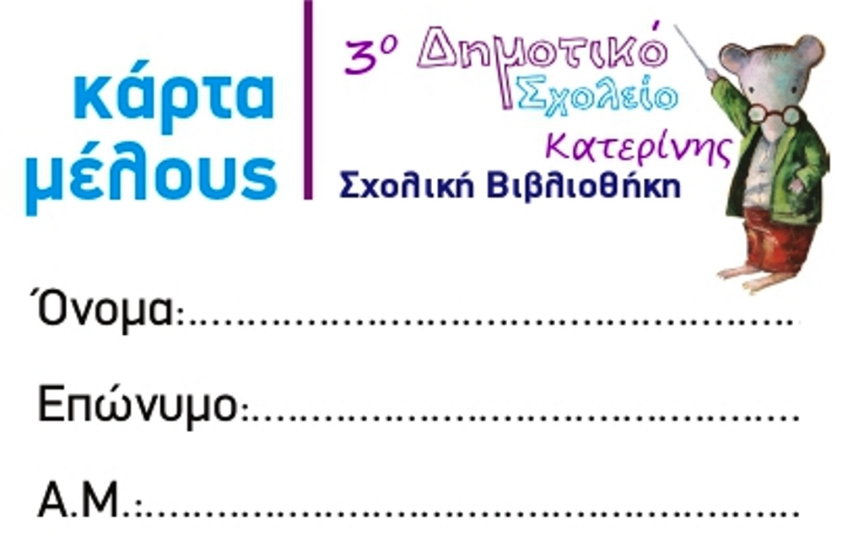

Ο/Η Κηδεμόνας Ο /Η Μαθητ…….

…………………………………………………… ……………………………………………..

Πηγή Εικόνας:
Με ένα βιβλίο ταξιδεύω: https://taxiarchis.edu.gr/wp-content/uploads/2014/06/reading.png
Κάρτα μέλους, Έπαινος Φιλαναγνωσίας. http://www.sxolikivivliothiki.gr/tools

